Еженедельный отчет МБОУ СОШ №113 о реализации плана мероприятий, посвященных 70-летию Победы
С 11 февраля по 17 февраля 2015 года

№ | Название мероприятия  (краткое содержание) | Место проведения | Дата проведения | Количество участников | Приглашенные гости | Фото
 | 10 минутные блоки с использованием учебно-методического пособия для учащихся «Поклонимся великим тем годам» | МБОУ СОШ №113 | 11 февраля | 4 47 человек | -
 | Единые классные часы, посвященные 70 лет со дня освобождения Будапешта | МБОУ СОШ №113 | 17 февраля | 485 человек | -
 | Музыкально-литературная композиция, посвященная Дню юного героя антифашиста | МБОУ СОШ №113 | 11 февраля | 1-4 классы  185 человек | Фатихов В.Г., председатель комитета ветеранов (пенсионеров) военной службы  Бабушки, дедушки учащихся-дети войны | 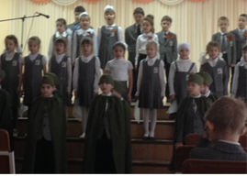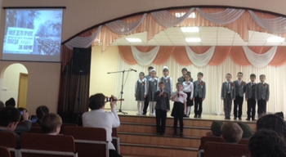
 | Совместные занятия СПК «КАЛКАН» и ветеранов (пенсионеров) Ново_Савиновского района | МБОУ СОШ №113 | 13 февраля | 14 пенсионеров  7 членов клуба | Ветераны, пенсионеры Ново-Савиновского района | 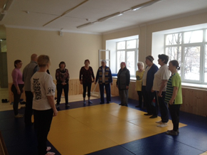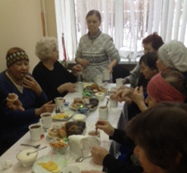
 | Встреча с Дмитрием Носовым, российским дзюдоистом, депутатом Государственной думы Российской Федерации | МБОУ СОШ №113 | 13 февраля | 25 человек | Члены СПК «Калкан»  Студенты Поволжской академии физ культуры и спорта  Фатихов В.Г. председатель комитета ветеранов (пенсионеров) военной службы | 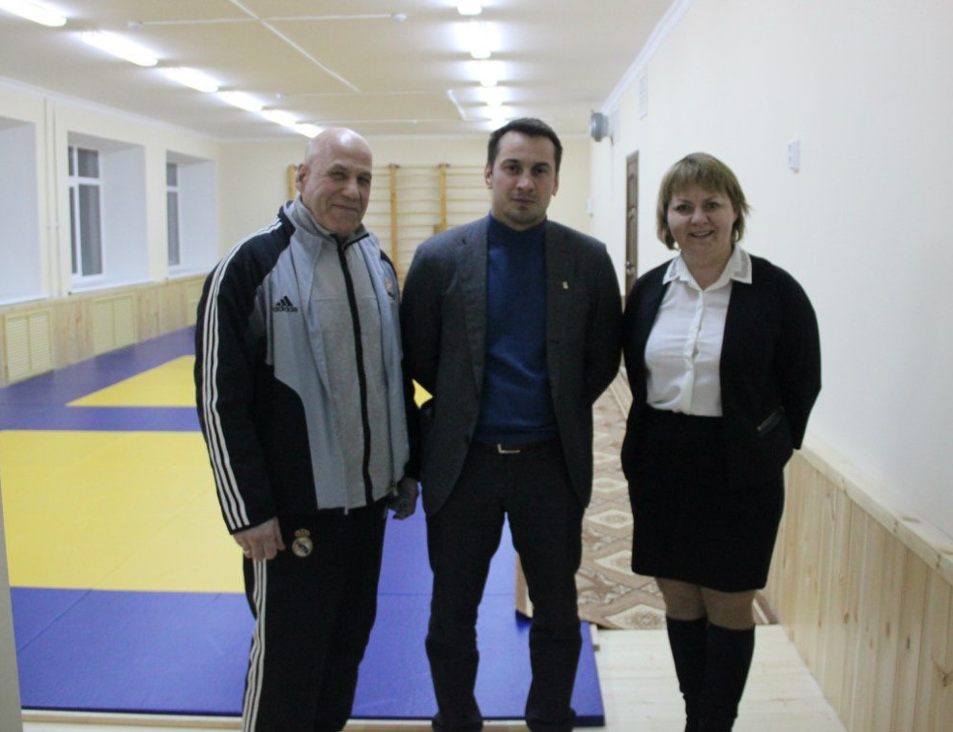
 | Городской конкурс «Учитель года-2015» номинация «Ветеран педагогического труда» | МБОУ СОШ №113 | 16, 17 февраля | 8 участников  30 человек группы поддержки | Члены комиссии конкурса «Ветеран педагогическго труда» | 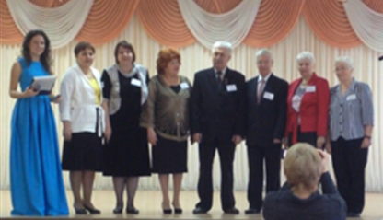
 | Участие в районном конкурсе юных экскурсоводов по защите проекта на тему «Казань-фронту! Казань-Победе!»-1 место Вахитов Вдадислав | МБОУ СОШ №113 | 16 февраля | 1 участник | -
 | Участие в городском конкурсе правоохранительных отрядов | МБОУ СОШ №113 | 16 февраля | Команда «Дозор» школы-11 человек | -

Галеева Г.К., заместитель директора по ВР

